es Métiers MELEC

CONCOURS GÉNÉRAL DES MÉTIERS

Métiers de l’Électricité et de ses Environnements Connectés (M.E.L.E.C.)
SESSION 2023 DOSSIER SUJET
RÉALISATION

Le dossier sujet comporte 9 pages. Le candidat doit s’assurer que cet exemplaire est complet.
L’usage de la calculatrice est autorisé. L’accès à internet est autorisé.

Conseils aux candidats :

Le candidat complète le dossier sujet qui sera rendu complet, y compris les documents non complétés.
Le sujet, composé de deux parties, est accompagné d’un dossier technique et ressources (DTR).
Durant le déroulement de l’épreuve, une attention particulière sera portée sur les points suivants :
- autonomie et adaptabilité du candidat,
- respect des règles de santé et de sécurité au travail.

SOMMAIRE
MISE EN SITUATION 3
PARTIE A – FOURNITURE DES MATÉRIELS 4
  - Appareillages électriques et équipements terminaux 4
  - Consommables 4
PARTIE B – RÉALISATION DE L’INSTALLATION 9
  - Câblage de l’installation 9
  - Repérage du tableau électrique 9
  - Édition des étiquettes des boutons poussoirs 9

MISE EN SITUATION

Dans le cadre de son développement, le Resort Barrière de Ribeauvillé réalise une extension de l’hôtel.
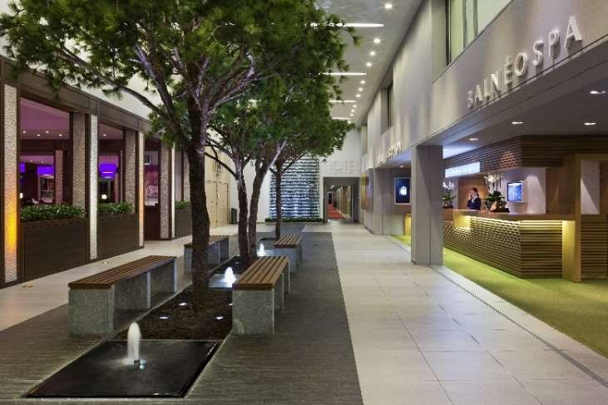
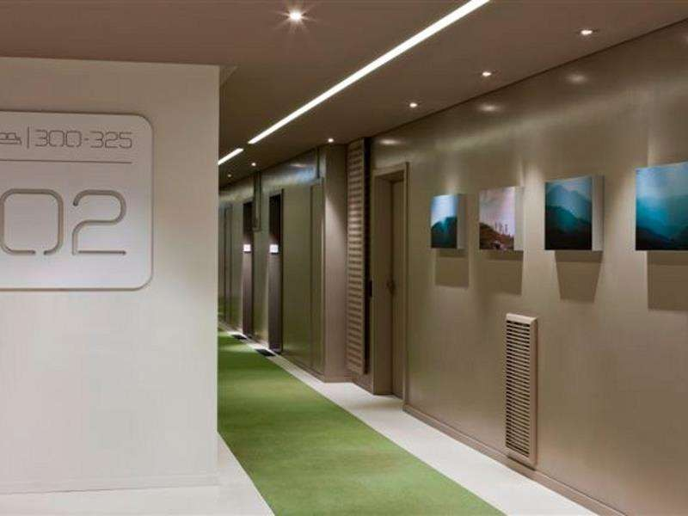

Les suites sont dotées d’un système domotique KNX de la société HAGER.

Ce système domotique permet la gestion :
- des volets,
- de l’éclairage,
- du chauffage,
en fonction d’éléments déclencheurs.

Le serveur Domovea HAGER installé doit permettre :
- 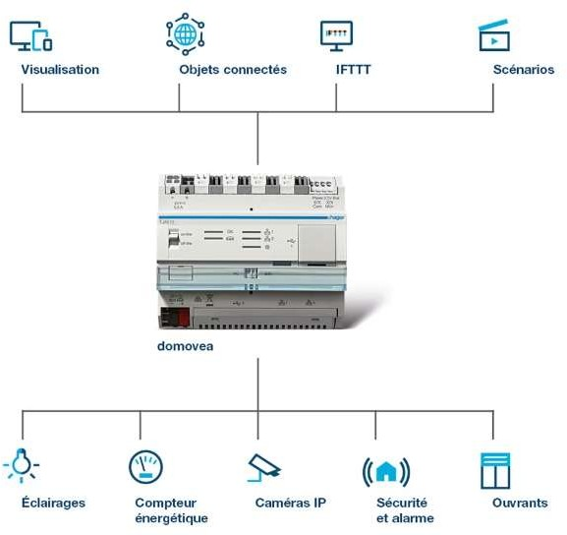à la clientèle, à partir d’une enceinte connectée :
  - de piloter la suite par la voix,
- à l’accueil de l’hôtel, à partir d’un ordinateur de supervision :
  - de gérer les suites à distance,
  - de programmer des scénarios,
  - d’avoir accès aux caméras de surveillance des couloirs.
- aux personnels d’entretien et de maintenance de l’hôtel, à partir d’une tablette :
  - de gérer les suites à distance,
  - d’avoir accès aux caméras de surveillance des couloirs.

En tant qu’électricien, il vous est demandé de réaliser l’installation électrique d’une des suites de l’hôtel.

PARTIE A – FOURNITURE DES MATÉRIELS

Appareillages électriques et équipements terminaux
Vérifier la fourniture des appareillages et équipements listés (pages 5/9 à 7/9).

Indiquer si nécessaire, tout appareillage ou équipement manquant en complétant le bon de commande ci-dessous.

BON DE COMMANDE RECTIFICATIF – appareillages ou équipements
Désignations | Quantités | Références
.......................................................................  ....................................................................... | .............. | ....................
.......................................................................  ....................................................................... | .............. | ....................

Consommables
Vérifier la fourniture des consommables listés (pages 8/9).

Indiquer si nécessaire, tout consommable manquant en complétant le bon de commande ci-dessous.

BON DE COMMANDE RECTIFICATIF – consommables
Désignations | Quantités | Références
.......................................................................  ....................................................................... | .............. | ....................
.......................................................................  ....................................................................... | .............. | ....................

Appareillages HAGER (GTL - tableau électrique – tableau VDI) :

Désignations | Quantités | Références | Conformité
 |  |  | Oui | Non
Bloc de commande type E classe II prof. 45mm quickfix | 1 | GA01E | ❒ | ❒
Coffret de distribution Gamma+ 13, 4  rangées, 52 M | 1 | GD413A | ❒ | ❒
Pack GTL Gamma+ 13, 2 couvercles, 2,6m | 2 | JK213 | ❒ | ❒
Embout pour GTL Gamma+ 13 | 2 | JZ131 | ❒ | ❒
Coffret VDI 2 rangées 26 modules + platine Grade 3TV | 1 | TN425 | ❒ | ❒
Disjoncteur de branchement différentiel 2P 15/45A 500mA selectif | 1 | HDA245S | ❒ | ❒
Interrupteur différentiel 2P 40A 30mA AC à bornes décalées SanVis | 2 | CDS742F | ❒ | ❒
Disjoncteur 1P+N 3kA C-2A SanVis 1M | 2 | MFS702 | ❒ | ❒
Disjoncteur 1P+N 3kA C-10A SanVis 1M | 2 | MFS710 | ❒ | ❒
Disjoncteur 1P+N 3kA C-16A SanVis 1M | 3 | MFS716 | ❒ | ❒
Kit de verrouillage manette plombable pour disjoncteur - inter dif - disj dif | 2 | MZN175 | ❒ | ❒
Contacteur 25A, 2F, 230V | 1 | ESC225 | ❒ | ❒
Domovea basic | 1 | TJA670 | ❒ | ❒
Alimentation 1x 30V DC KNX TBTS + 1x 24V DC | 1 | TXA114 | ❒ | ❒
Module 4 sorties 16A/230V~ adapte pour charges capacitives / New Easy | 1 | TXA604D | ❒ | ❒
Module 8 sorties volets roulants et stores a bannes 230V~ 6A / New Easy | 1 | TXA628C | ❒ | ❒
Barres de pontage pour système SanVis | 2 | KBS763 | ❒ | ❒
Barre d'alimentation des inter. diff. pour coffret 2 rangées entraxe 125 mm | 1 | KCN225 | ❒ | ❒
Borne de passage-phase, 2,5mm², 800V/24A, connection à vis | 12 | KXA02LH | ❒ | ❒
Borne de passage-neutre, 2.5mm², 800V/24A, connection à vis | 8 | KXA02NH | ❒ | ❒

Appareillages muraux HAGER (gallery) et boîtes d’encastrement :

Désignations | Quantités | Références | Conformité
 |  |  | Oui | Non
2 boutons poussoirs KNX LED gallery | 1 | WXT312 | ❒ | ❒
6 boutons poussoirs KNX LED gallery | 1 | WXT316 | ❒ | ❒
Interrupteur automatique bus KNX 1,10m | 1 | WXT501 | ❒ | ❒
Thermostat KNX multifonctions avec afficheur blanc | 1 | TX410 | ❒ | ❒
Bande lumineuse pour plaque 1 poste 12/24V pure | 1 | WXA011 | ❒ | ❒
Prise de courant gallery 2P+T | 2 | WXF100 | ❒ | ❒
Sortie de câble gallery 2 modules | 1 | WXF155 | ❒ | ❒
Prise RJ45 gallery cat.6 FTP | 2 | WXF224 | ❒ | ❒
Support gallery 2 modules | 8 | WXA450 | ❒ | ❒
Enjoliveur interrupteur automatique gallery pure | 1 | WXD050B | ❒ | ❒
Enjoliveur prise de courant 2 pôles + terre gallery pure | 2 | WXD100B | ❒ | ❒
Enjoliveur sortie de cable gallery pure | 1 | WXD155B | ❒ | ❒
Enjoliveur prise RJ45 gallery 2 modules pure | 2 | WXD202B | ❒ | ❒
Enjoliveur 2 boutons poussoirs KNX gallery LED pure | 1 | WXE312B | ❒ | ❒
Enjoliveur 6 boutons poussoirs KNX gallery LED pure | 1 | WXE316B | ❒ | ❒
Plaque gallery plastique injecté 1 poste pure | 6 | WXP0002 | ❒ | ❒
Plaque gallery Plastique injecté 2 postes horizontale 71mm pure | 1 | WXP0012 | ❒ | ❒
Boitier simple cloison sèche étanche profondeur 40mm | 2 | 821841 | ❒ | ❒
Boitier simple cloison sèche étanche profondeur 40mm | 1 lot de 5 | 820812 | ❒ | ❒
Boitier double cloison sèche étanche profondeur 40mm | 1 | 821838 | ❒ | ❒
Boite de dérivation 170x120x40mm | 1 | 690170 | ❒ | ❒

Équipements terminaux :

Désignations | Quantités | Références | Conformité
 |  |  | Oui | Non
Volet roulant électrique | 2 | DEV-B570606 | ❒ | ❒
Convecteur Atlantic 500W | 1 | F617 | ❒ | ❒
Spot GU10 orientables | 3 | DLRA200W10 | ❒ | ❒
Switch POE Netgear | 1 | GS110TPv3 | ❒ | ❒
Caméra IP de surveillance extérieure POE | 1 | RLC-520A | ❒ | ❒
Enceinte connectée Google | 1 | Next Mini | ❒ | ❒
Tablette Android Xiaomi | 1 | Redmi Pad | ❒ | ❒

Consommables (communs à tous les candidats) :

Désignations | Quantités | Conformité
 |  | Oui | Non
Gaine ICTA diamètre 16mm grise | 4 x 100 m | ❒ | ❒
Gaine ICTA diamètre 20mm grise | 4 x 100 m | ❒ | ❒
Gaine ICTA diamètre 20mm verte | 4 x 100 m | ❒ | ❒
Cable bus EIB/KNX vert, KNX – réf TG018 | 8 x 100 m | ❒ | ❒
Câble réseau cat 6A S/FTP | 1 x 100 m | ❒ | ❒
Conducteur multibrins noir 10mm² | 20 m | ❒ | ❒
Conducteur multibrins bleu 10mm² | 20 m | ❒ | ❒
Conducteur H07V-U rouge 1,5mm² | 8 x 100 m | ❒ | ❒
Conducteur H07V-U bleu clair 1,5mm² | 8 x 100 m | ❒ | ❒
Conducteur H07V-U vert/jaune 1,5mm² | 8 x 100 m | ❒ | ❒
Conducteur H07V-U rouge 2,5mm² | 8 x 100 m | ❒ | ❒
Conducteur H07V-U bleu clair 2,5mm² | 8 x 100 m | ❒ | ❒
Conducteur H07V-U vert/jaune 2,5mm² | 8 x 100 m | ❒ | ❒
Bornes de connexion KNX rouge /noir – Réf TG008 | 1 boîte de 50 | ❒ | ❒
Bornes de connexion 2 conducteurs 4mm² Réf 221-412 | 1 boîte de 100 | ❒ | ❒
Bornes de connexion 3 conducteurs 4mm² Réf 221-413 | 1 boîte de 50 | ❒ | ❒
Bornes de connexion 5 conducteurs 4mm² Réf 221-415 | 1 boîte de 25 | ❒ | ❒
Chevilles nylon 8 × 40mm | 1 sachet de 150 | ❒ | ❒
Vis inox 5 × 50mm | 1 boîte de 200 | ❒ | ❒
Chevilles métal auto-foreuses 13 × 32mm + vis | 2 sachets de 25 | ❒ | ❒
Embases | 2 sachets de 100 | ❒ | ❒
Vis à bois 3.5 × 20mm | 1 boîte de 500 | ❒ | ❒
Colliers de serrage 4.8 × 250mm | 1 sachet de 100 | ❒ | ❒

PARTIE B – RÉALISATION DE L’INSTALLATION

Câblage de l’installation
A l’aide des outillages, des équipements et des informations techniques mis à disposition, réaliser l’installation électrique dans les règles de l’art.

Une attention particulière sera portée aux points suivants :
    - choix des gaines et des conducteurs,
    - respect de l’étanchéité,
    - matériels posés conformément aux prescriptions et règles de l'art,
    - façonnage réalisé conformément aux prescriptions et règles de l'art,
    - câblages et raccordements réalisés conformément aux prescriptions et règles de l'art,
    - consommable utilisé sans gaspillage,
    - poste de travail organisé avec ergonomie,
    - chantier restitué propre et en ordre,
    - respect des règles de santé et de sécurité au travail.

Repérage du tableau électrique
Réaliser le repérage du tableau électrique à partir des étiquettes fournies.

Édition des étiquettes des boutons poussoirs

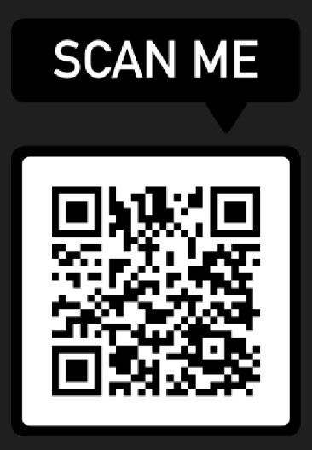
Visionner si nécessaire la vidéo d’aide de l’application Hager Ready.

Éditer les étiquettes des boutons poussoirs à partir de l’application Hager Ready selon le modèle ci-dessous.

BP 2 touches BP 6 touches
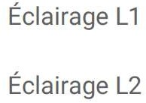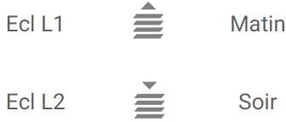

Imprimer les étiquettes en les envoyant en pièce jointe par courriel à l’adresse communiquée et les installer sur les boutons poussoirs.

